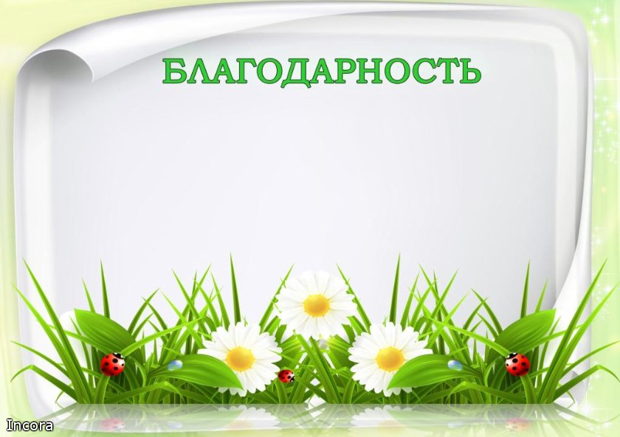

***за активную позицию и неравнодушное отношение к жизни группы***

***Спировой Юлии Васильевне,***

***Чуб Наталии Сергеевне***

***и семье Румак Лизы***

***Светлане Анатольевне и Дмитрию Владимировичу***

***С П А С И Б О !***